Jednoduché válečkování – nářadí

VY_32_INOVACE_20_388

Projekt MŠMT | EU peníze středním školám
Název projektu školy | ICT do života školy
Registrační číslo projektu | CZ.1.07/1.5.00/34.0771
Šablona | III/2
Sada | 20
Anotace | Popis pracovního nářadí při válečkování pro obor E malířské a natěračské práce
Klíčová slova | Nářadí, lux prahu, měřící pomůcky, žebříky, plastová mřížka
Předmět | Technologie
Autor, spoluautor | Ing. František Jonák
Jazyk | Čeština
Druh učebního materiálu | Výklad
Potřebné pomůcky | PC, dataprojektor
Druh interaktivity | Výklad pomocí prezentace, doplňování myšlenkové mapy- student si upřesní- doplní informace o druzích pracovního nářadí pro válečkování získané při odborném výcviku
Stupeň a typ vzdělávání | Střední škola
Cílová skupina | 1. ročník, žáci 15 – 17 let, obor E malířské a natěračské práce
Speciální vzdělávací potřeby | ne
Zdroje | viz poslední strana

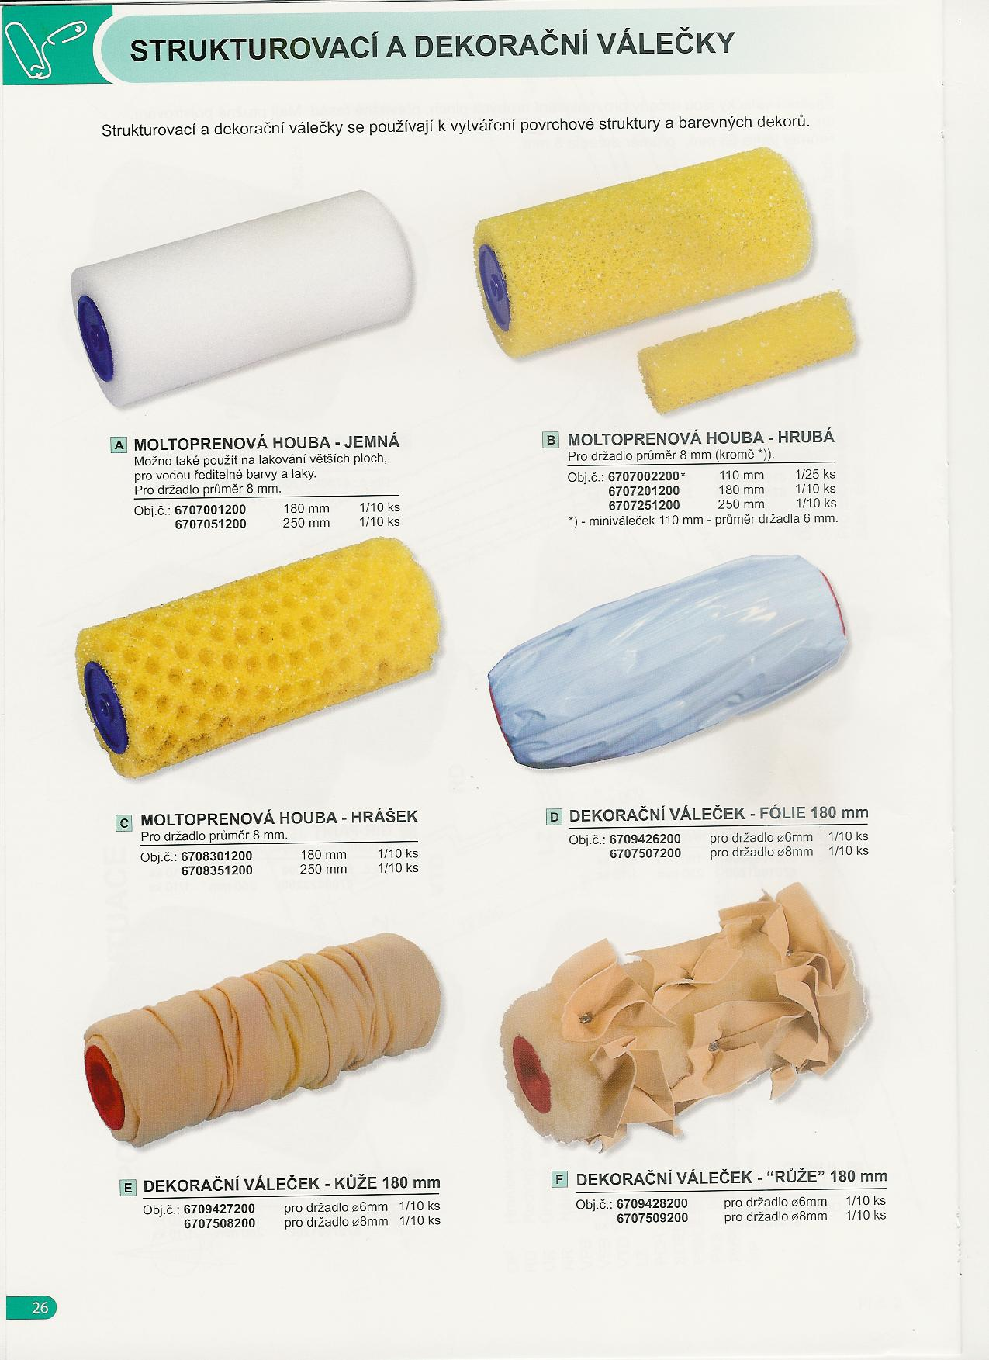

Běžné válečky pro malbu

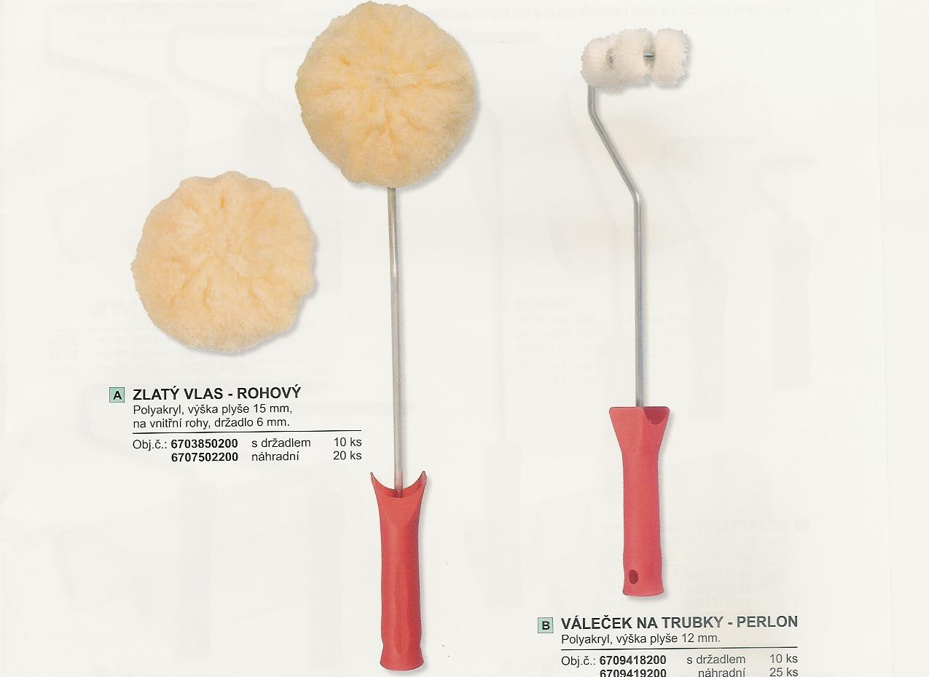
Dekorativní a specielní válečky

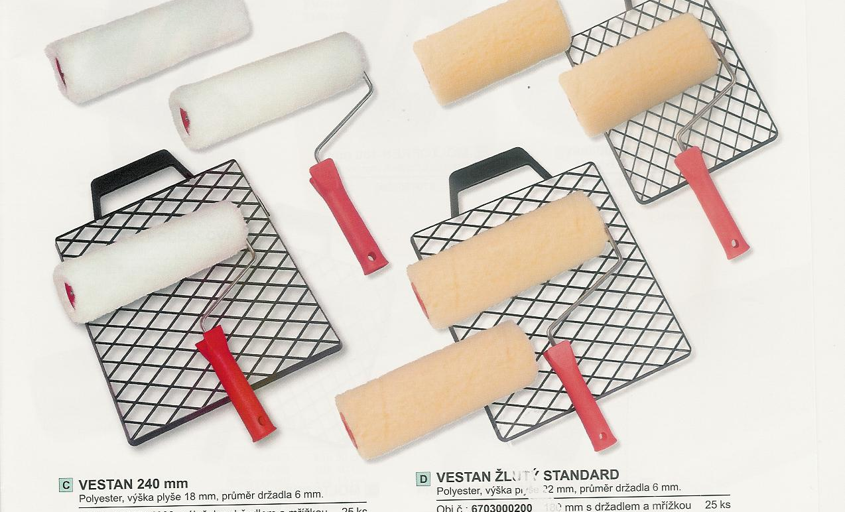
Válečky, držáky a plastové mřížky

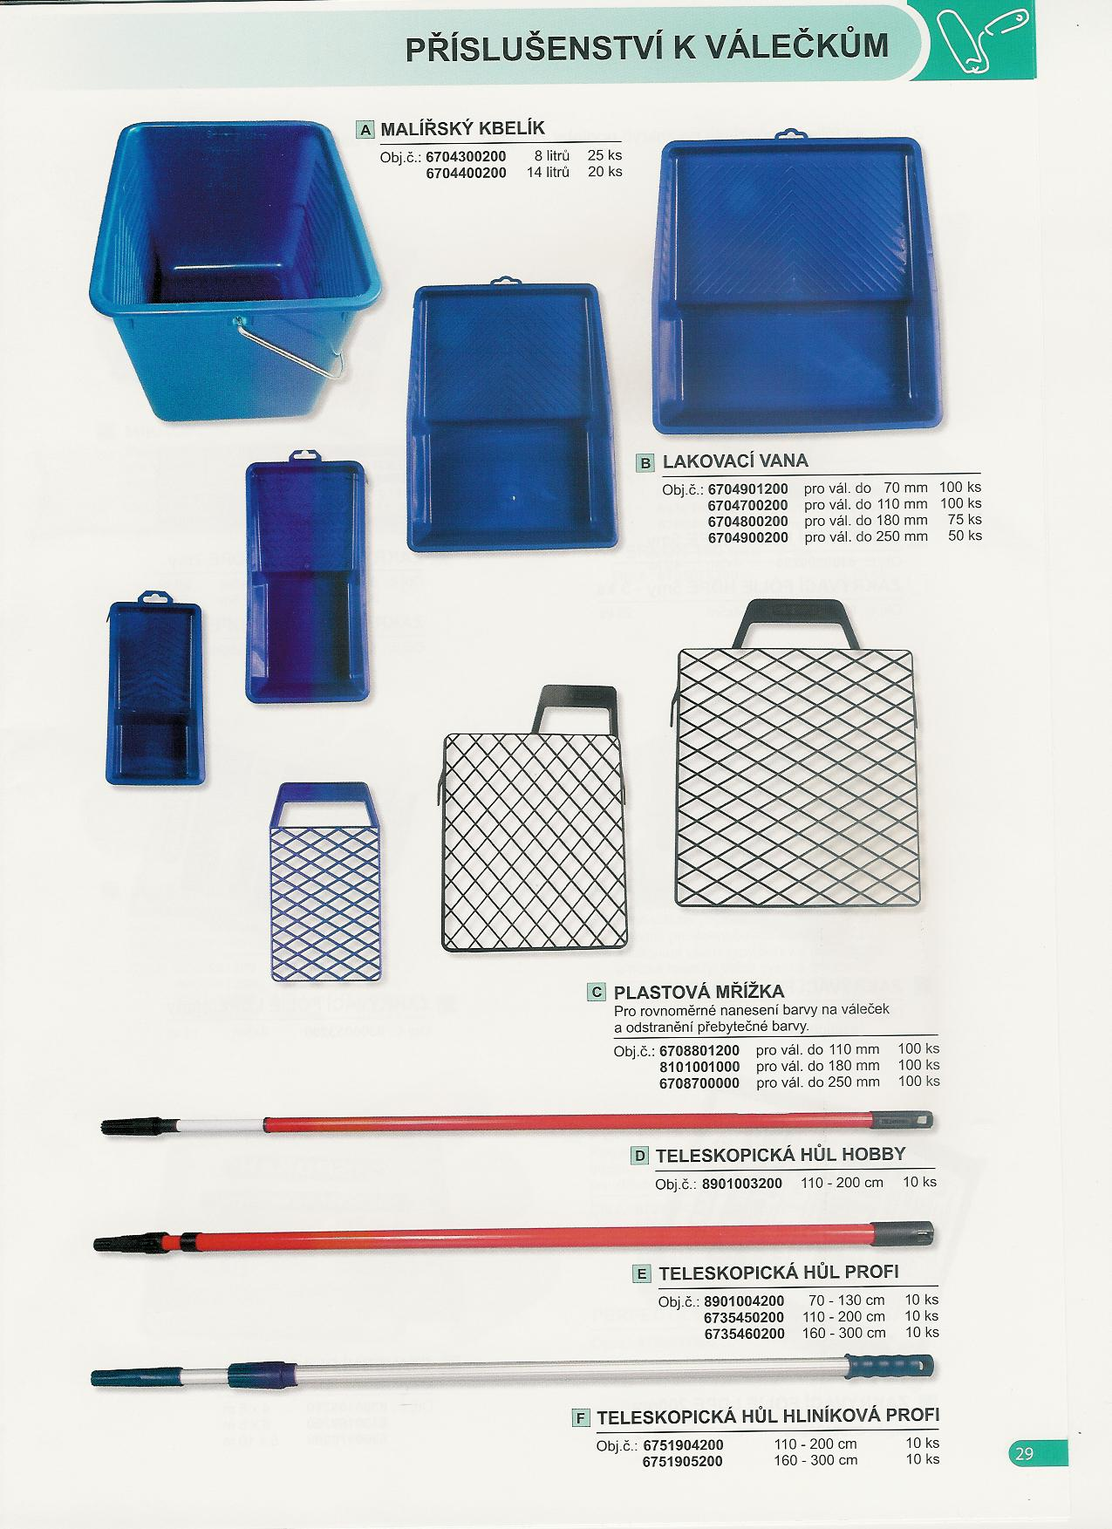

Malířský kbelík, lakovací vany a plastové mřížky

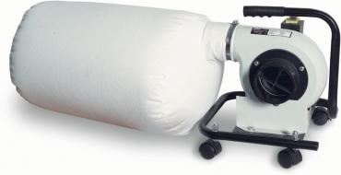
Lux prachu

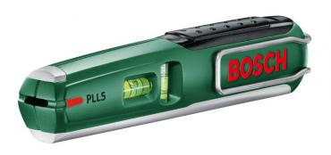
Přesná měření vodorovné a svislé roviny

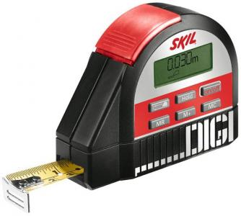

Skládací metr
Digitální laser
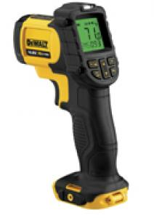

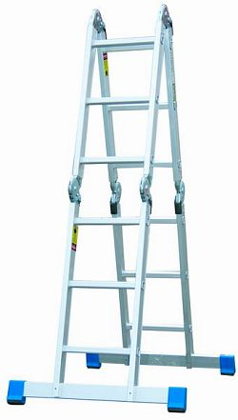
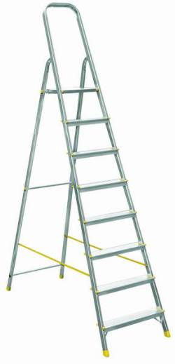

Kovové skládací žebříky
( Jednoduché a dvojité )

- Souhrn učiva

- Otázky pro opakování

- Jaké základní nářadí a pomůcky potřebujeme k provedení válečkování

- Jak a čím změříme rozměry místnosti
- K čemu se používá plastová mřížka
- K čemu se používá teleskopická hůl

- Použité zdroje

Sborník – katalog, prezentační CD a www stránky f. Spojené kartáčovny a.s, Libkovodská 1428,
393 01 Pelhřimov

(souhlas s použitím výše uvedených zdrojů je archivován u zpracovatele DUM)

Vlastní foto

